**PROJETO DE LEI Nº _______________/2023**

***“Dispõe sobre a denominação de ‘Antonio Rodrigues Filho –******Lilo da Farmácia Rodrigues****’****, a uma via de nossa cidade, e dá outras providências.”***

**Art. 1º.** Fica denominada "**Antonio Rodrigues Filho –** ‘**Lilo da Farmácia Rodrigues**” a Rua 2 do Jardim Residencial Helena Maria, com cruzamento na Rua Um e Rua 3, e término na Alameda Ravena, localizada na Região Oeste, nesta cidade.

**Art. 2º.** As despesas com a execução da presente Lei, correrão por conta de verba orçamen­tária própria.

**Art. 3º.** Esta Lei entra em vigor na data de sua publicação.

Sorocaba, 01 de fevereiro de 2023.

**ÍTALO MOREIRA**

**Vereador**

**Justificativa:**

O Profissional Lilo Rodrigues (Antonio Rodrigues Filho), conhecido por todos como Lilo da Farmácia Rodrigues, nasceu em Sorocaba a 13 de janeiro de 1925, e faleceu em 31 de maio de 2017, aos 92 anos. Lilo trabalhou em farmácias de Sorocaba desde a adolescência, começando como balconista na Farmácia São Carlos, na Rua São Bento no final dos anos 30.

Em 1948 comprou a farmácia de Terêncio da Costa Dias, em sociedade com seu irmão Luís “Lula” Rodrigues. Esse estabelecimento, situado na Rua Cel. Benedito Pires, passou a chamar-se Farmácia Rodrigues, mais conhecida como Farmácia do Lilo e do Lula.

Em 1970 a Farmácia Rodrigues mudou-se para a esquina da Rua da Penha com a própria Rua Cel. Benedito Pires, onde permaneceu até o encerramento das suas atividades no fim dos anos 80.

Apesar de ter apenas primário completo, havendo-se formado no Grupo Escolar Antonio Padilha, Lilo Rodrigues obteve o diploma de Prático de Farmácia em 1943, o que lhe capacitou a ser farmacêutico responsável. No curso de prático de farmácia aprendeu a formular medicamentos, cuidar de ferimentos e fazer pequenas intervenções cirúrgicas. Nessa época o farmacêutico era de fato um médico da família.

Conforme registra Carmen Soares, na coluna de Celso Ribeiro de 4 de junho de 2017 intitulada O Adeus de Lilo, “Seu Lilo era o médico da família de antigamente. Ficou doente, vai na Farmácia Rodrigues que Seu Lilo resolve”. A vida de um farmacêutico não era fácil e exigia sacrifícios. Quando os primeiros antibióticos foram lançados, injeções com curtos intervalos eram necessárias, o que fazia com que muitas noites tivessem que ser passadas ao lado de um enfermo, para aplicar a dose na hora correta. As farmácias eram obrigadas a dar plantões em fins de semana, uma vez ao mês, fazendo com que se trabalhasse por 18 dias seguidos, das oito da manhã às onze da noite.

Uma das práticas da Farmácia Rodrigues era a venda a fiado, como lembra Maria Elisa de Lima, em depoimento para Celso Ribeiro: “A Farmácia Rodrigues vendia fiado para o povo que trabalhava na Fábrica Fonseca. Tenho muitas lembranças do Lilo e do Lula”. A venda a fiado permaneceu por toda a existência da farmácia, mesmo durante os anos de alta inflação, quando a prática derrubava as margens do negócio. Para os irmãos Rodrigues, era questão de honra dar crédito àqueles sem dinheiro que necessitavam urgentemente de remédios.

A Família Os pais de Lilo Rodrigues foram Antonio Rodrigues e Olga Pinotti Rodrigues. Ele, nascido em Murtas, Andaluzia, na Espanha ela italiana de Reggio Emilia. Antonio Rodrigues e seus irmãos eram proprietários de uma vasta plantação de laranja onde está hoje o Cemitério da Consolação e seus arredores (há ainda uma parte desse bairro chamado Vila Rodrigues). Antonio e Olga tiveram uma filha e três filhos: Dirce, José (Zezito), Antonio Filho (Lilo) e Luís (Lula).

Lilo Rodrigues casou-se com Yvette Montalto (já falecida) e tiveram duas filhas e um filho: Marli (casada com Hélio Geraldo Freitas de Carvalho, falecido), Marisa (casada com José Francisco Gomes Castilho, falecido) e Antonio Cesar (casado com Elaine Miguel). Lilo e Yvette foram casados por 64 anos e puderam juntos ver o nascimento de duas netas, Mariana e Júlia, três netos, Augusto, Felipe e Luís Henrique e quatro bisnetas, Isadora, Manoela, Luísa e Milena.

Os últimos anos Aos 87 anos, Lilo passou a andar de cadeira de rodas, em virtude de perda de locomoção pelo diabetes. Foi nesses anos que, passeando pela cidade, confirmou-se mais uma vez sua popularidade. Muitos o paravam na rua para saudar-lhe, apresentá-lo a familiares, falar sobre as ocasiões em que haviam sido curados por ele. Essas ocasiões estão gravadas na página do Facebook “Cadeirante Sorocaba”.

Aliás, através da página “Cadeirante Sorocaba”, Lilo transformou-se num porta-voz dos cadeirantes, revelando os problemas e as dificuldades de locomoção na cidade para esse público. Tornou-se uma referência para que se fizesse consertos nas calçadas do centro da cidade.

Lilo Rodrigues dedicou-se por mais de cinco décadas a cuidar da saúde do povo e é um ícone do comércio de Sorocaba. Dar o seu nome a um logradouro desta cidade é uma justa homenagem.

Por fim, anexamos abaixo à imagem da atual localização da via que se pretende denominar:

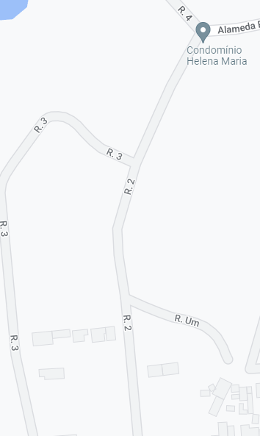

Sorocaba, 01 de fevereiro de 2023.

**ÍTALO MOREIRA**

**Vereador**